Практическая работа №1 по дисциплине «Системное программирование»

Студент: Жилина Анастасия Александровна

Группа: ИСП – 1, 2 2019 БО

Задание 1.

Разобраться как работает режим ассемблирования.

Листинг программы:

#include <iostream>

int main()

{

setlocale(LC_ALL, "RUSSIAN");

std::cout << "Вася\n пошел\n гулять\n";

system("PAUSE");

return 0;

}

Результатом выполнения команды стало выведение на экране:

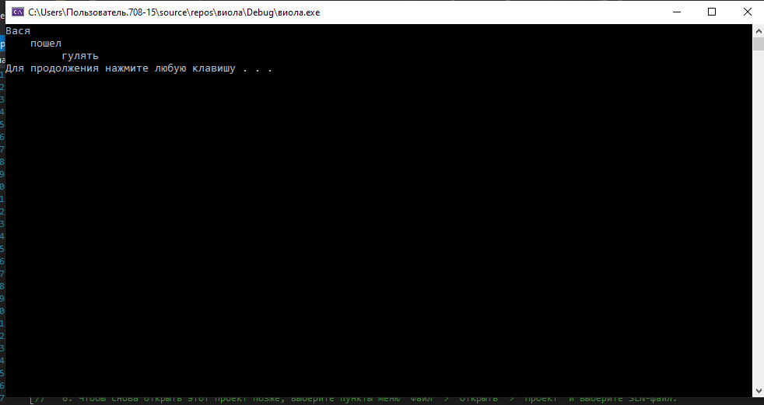

Задание 2.

Листинг:

#include <iostream>

int main()

{

setlocale(LC_ALL, "RUSSIAN");

std::cout << " Ж\n ЖЖЖ\n ЖЖЖЖЖ\n ЖЖЖЖЖЖЖ\n НН НН\n НН НН\n ZZZZZZZ\n";

system("PAUSE");

return 0;

}

